DPCC / Comunicación

**Ejercemos nuestra participación ciudadana para el fortalecimiento del sistema democrático**

**(SEMANA 1)**

¡Hola! Te saluda Bela, nuevamente con este ‘multicurso’ que viene siendo DPCC, Comunicación, Matemática, Ciencias Sociales, y Ciencia y Tecnología a la vez. Estas son las 5 actividades de la semana 1, primero vamos a deliberar (analizar) los problemas que tenemos en nuestro país y también de cuán importante es la participación informada y responsable en los procesos electorales.

**ACTIVIDAD 1**

**Deliberamos sobre los problemas del país que percibe la ciudadanía** **(DPCC)**

**Vamos a deliberar**

La pregunta que todos los peruanos debemos consensuar es: **¿Cuál es la problemática nacional que deberá atender el futuro gobernante del Perú?**

(En otras palabras; ¿Qué problemas deberá solucionar el próximo presidente del Perú?)

**Para informarnos de fuentes confiables vamos a leer las siguientes fuentes:** (Las resumiré)

**FUENTE A:** Elecciones 2020: Corrupción es la principal preocupación de los votantes Según perfil del elector peruano del JNE

Según las encuestas realizadas por el jurado nacional de elecciones JNE, en 2016 los problemas frecuentes mencionados por los peruanos eran: delincuencia y falta de seguridad (61%), corrupción y las coimas (48%) y el desempleo y falta de trabajo (30%). Ahora en 2019, las cifras de estos problemas variaron colocando a la corrupción en primer lugar con 68%, es decir, casi el 70% de los peruanos a nivel nacional consideraban que la corrupción era el principal problema.

El JNE explicó que ese cambio radical podría ser por las masivas noticias en esos años (2018-2019) de las denuncias e investigaciones de corrupción como los casos Odebrecht y de Los Cuellos Blancos del Puerto, entre otros.

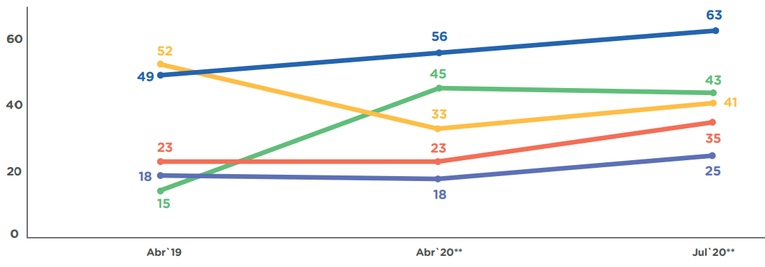**FUENTE B:** Informe de opinión - Problemas del país Perú

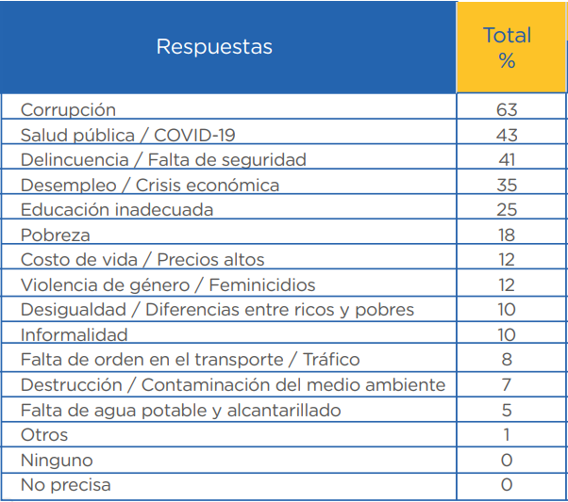**Resultados de encuesta 2020: ¿Cuáles de las siguientes son en su opinión los tres principales problemas del país en la actualidad?**

**FUENTE C:** ¿Cómo el civismo contribuye a lograr un país democrático?

Al actuar y vivir diariamente de acuerdo a principios como el respeto, la paz y la justicia, aportamos a la construcción de un país democrático. Esta forma de actuar es lo que se conoce también como **civismo**. Es una actitud ciudadana de responsabilidad y busca que el orden democrático sea ejercido por las y los ciudadanos. En otras palabras, es la forma mediante la cual expresamos pertenecer a un país democrático, al asumir responsabilidades y deberes como miembros de una colectividad que promueve el respeto de los derechos.

**Con la finalidad de prepararnos para deliberar acerca de las problemáticas del país, respondamos las siguientes preguntas.**

1. **¿En que coinciden las fuentes A y B sobre la percepción de la población respecto de los principales problemas que percibe la ciudadanía? ¿Ha variado en el tiempo?** (Tanto en el gráfico de la fuente B como en la lectura de la fuente A, se nota una variación en los problemas, también se ve claramente en ambos que la corrupción ocupó el 1° lugar, describe todo esto con tus palabritas).

- Las fuentes A y B coinciden en… y en… También varió en el tiempo porque…

1. **¿Cuáles son los principales problemas del país percibidos por la ciudadanía?** (Anota almenos 4 o 3 problemas principales, según el cuadro azul de la fuente B)

- Los principales problemas del país según la ciudadanía son…

1. **¿En qué medida lo expuesto por Carmen Mc Evoy, fuente C, profundiza lo hallado en las fuentes A y B?** (Puedes orientarte a responder según lo que voy a decir).

- Lo profundiza en cuanto a valores que son fundamentales para evitar todo ese tipo de problemas en el país, por ejemplo: Una persona que actúa con civismo, es justa, por ende no sería corrupta. Una persona que está educada en respeto no robaría. Y así sucesivamente.

En la siguiente actividad nos piden consensuar (discutir o analizar) con un familiar o amigo la pregunta:

**¿Cuáles son los principales problemas que percibe la ciudadanía y qué deberá atender nuestro futuro presidente?**

Hagan la discusión con respeto y lleguen a conclusiones, anoten en sus cuadernos en una lista si desean, las conclusiones a las que llegaron, por ejemplo:

**¿Cuáles son los principales problemas que percibe la ciudadanía y qué deberá atender nuestro futuro presidente?**

1. Un mejor y mayor abastecimiento de oxígeno para afrontar el Covid19.
2. …
3. …
4. …
5. …

**Evaluamos nuestros avances**

Luego de la actividad anterior, vas a marcar según tus logros el siguiente cuadro:

(Arrastra las X)

|  |  |  |  |
| --- | --- | --- | --- |
| Criterios de evaluación | Lo logré | Estoy en proceso de lograrlo | ¿Qué puedo hacer para mejorar mis aprendizajes? |
| Argumenté deliberaciones y consensos sobre la problemática del país, en el marco de las elecciones y con base en fuentes confiables. |  |  |  |
| Argumenté sobre la importancia de la participación informada, reflexiva y responsable en los procesos electorales a partir de principios democráticos. |  |  |  |
| Hice seguimiento del desarrollo de mis actividades para identificar logros, dificultades y realizar los ajustes de acuerdo a los criterios de evaluación de mi evidencia. |  |  |  |

Ahora vamos con la siguiente actividad.

**ACTIVIDAD 2**

**Explicamos los factores que generan problemas ambientales en nuestra comunidad** **(Ciencia y Tecnología)**

Aquí vamos a explicar cuáles son los principales problemas del medio ambiente en nuestra comunidad o región, para luego señalar esta información en el reto final (la carta abierta) explicando que es un problema más que el postulante a elecciones debe proponer eliminar.

**¡Primero nos informamos!**

**Leemos el texto “¿Por qué son importantes los factores físicos y químicos en los ecosistemas? En él se presenta información sobre cómo funcionan los ecosistemas.** (Te lo resumo a continuación)

**¿Por qué son importantes los factores físicos y químicos en los ecosistemas?**

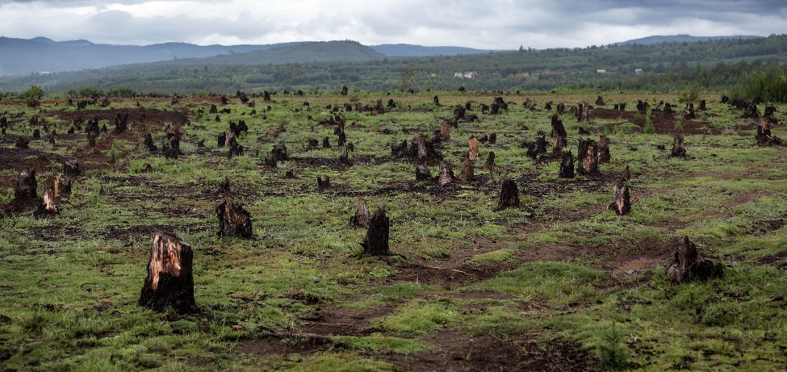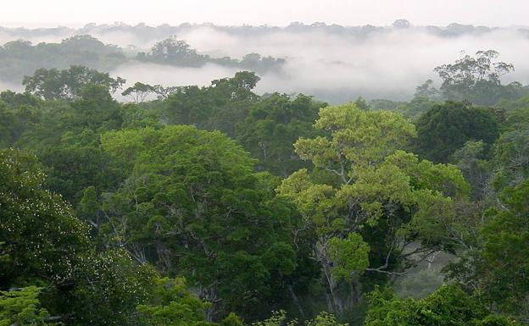Un **ecosistema** es un conjunto formado por un espacio determinado como el suelo, el clima, o el agua y todos los seres vivos que lo habitan. Estos sistemas cumplen cadenas y relaciones entre el medio ambiente y los seres vivos, naturalmente. Sin embargo pueden verse alterados por la influencia humana en dicho espacio. Veamos algunos ejemplos:

Ecosistema terrestre con influencia humana

Ecosistema terrestre sin influencia humana

**¿Qué son los factores físicos y químicos?**

Los **factores** **químicos** se refieren a las características del medio (gaseoso o aire, líquido o agua, suelo), a la salinidad, a la acidez, a la alcalinidad (conocido como factor pH) y a los nutrientes, entre otros.

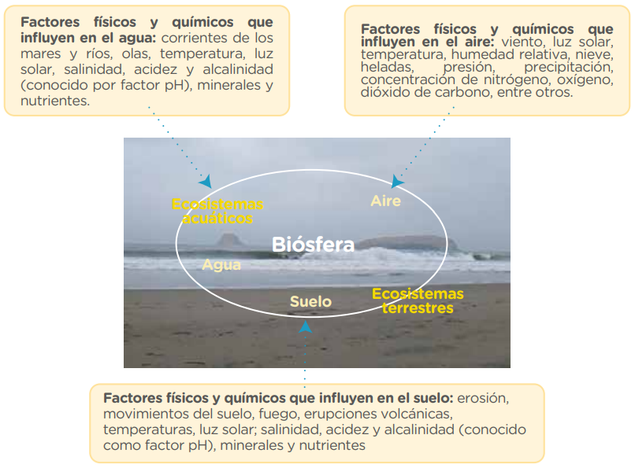Los **factores** **físicos** comprenden el viento, la nieve, las heladas, el hielo, la luz, la temperatura, la erosión y los movimientos del suelo, el fuego, las catástrofes (terremotos, inundaciones, erupciones volcánicas), las corrientes marinas, las características del agua, la corriente de los ríos (tranquilos o violentos), las olas, etc.”. **Veamos un ejemplo:**

**Biósfera:** Conjunto del agua, suelo y aire en donde se desarrollan los seres vivos.

**Respondemos a las siguientes preguntas:**

1. **¿Cómo intervienen los factores físicos y químicos en la dinámica de los ecosistemas del lugar en que vives?** (Por ejemplo, si eres de la costa tendrás un ecosistema húmedo y con alta temperatura, alta cantidad de dióxido de carbono, poca presión,suelo con pocos minerales y nutrientes, etc. Si eres de la sierra, tendrás lo contrario, si eres de la selva,tendrás un ecosistema cálido y húmedo, algunas zonas de la selva varían, algunas temperaturas y climas son tan calientes que no ha lluvias, tú describe aquí el ecosistema al que perteneces. Luego señalas lo que se obtiene gracias a ello, sea bueno o malo, por ejemplo: Con suelo sin minerales no se produce cosechas. Con un clima caliente no hay lluvias y el agua escasea. Con un clima frío, los alimentos y carnes demoran en malograrse o descomponerse, etc.)

- Vivo en la… y los factores físicos y químicos son… e influyen en mi ecosistema de manera que…

1. **¿Cómo es que la actividad humana en tu comunidad está alterando los factores físicos y químicos del ambiente?** (La actividad humana que lo altera son aquellas actividades malas para el ambiente, tú señálalo y descríbelo aquí, por ejemplo):

- La actividad humana que altera los factores físicos y químicos en mi comunidad son las expulsiones masivas de gases tóxicos como el metano, CO2, óxido nitroso (gasolina) y cloroflúor carbonado (refrigeradoras, aerosoles).

**Después, podemos usar el siguiente cuadro para recoger información de lo que sucede en el ambiente de nuestra comunidad:** (Por ejemplo, en mi comunidad las fábricas alteran el ambiente de esta manera…)

|  |  |  |
| --- | --- | --- |
| Actividades humanas | Efecto en los factores físicos | Efecto en los factores químicos |
| Trabajo masivo con fábricas grandes. | Aumenta la temperatura de la comunidad. | Degradación de los suelos y contaminación del aire con CO2 |
|  |  |  |

Debes completar el cuadro con las actividades humanas que alteren tu ecosistema natural, si deseas saber más de los factores químicos y físicos visita este enlace:

<https://concepto.de/factores-abioticos/>

**¡Es momento de crear!**

**Elaboramos la explicación sobre cómo la actividad humana influye en los factores físico y químicos del ambiente y qué problemas genera en nuestra comunidad o región.**

En la web nos indican que elaboremos nuestra explicación con algún organizador visual, entre ellos tenemos; Mapa conceptual, esquemas de llaves, rueda de atributos y mapa mental, pero yo te sugiero que en este caso elabores un mapa conceptual, se verá mucho mejor ordenado y organizado, te ayudaré a completarlo y espero tú lo termines uwu

Toma en cuenta los problemas que anotaste en el anterior cuadro.

Yo te estoy dando solo un ejemplo, debes llenarlo con más cositas que hayas respondido antes, o se verá incompleto.

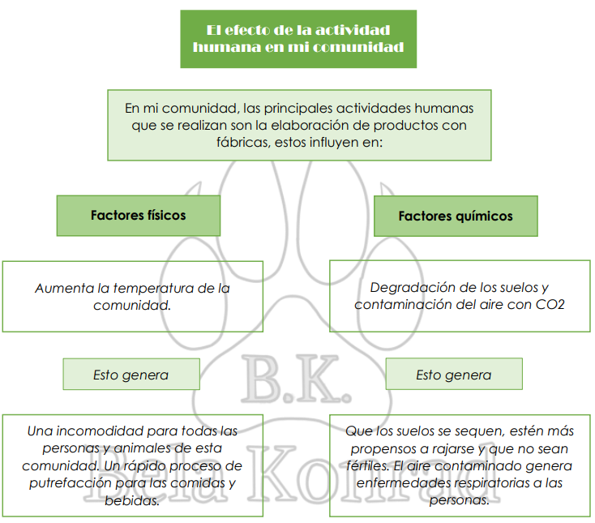

Aquí te dejo una plantilla del mapa para que lo puedas adaptar a tus propias respuestas. Por favor no copies lo mismo, recuerda que te estarías haciendo daño a ti mismo y si tu profesor(a) los descubre saldrán afectados todos irreparablemente.

El efecto de la actividad humana en mi comunidad

En mi comunidad, las principales actividades humanas que se realizan son…, estos influyen en:

**Factores químicos**

**Factores físicos**

*Esto genera*

*Esto genera*

**Luego de haber realizado la actividad, respondemos brevemente a la siguiente pregunta:**

* **¿Explica qué crees que sucederá en tu comunidad si los factores físicos y químicos del ambiente se afectan por la actividad humana? Utilizamos la información del texto y del cuadro que realizamos líneas arriba.** (Para esto también lo debes responder según lo que pasa en tu comunidad, yo responderé de igual forma a como completé los cuadros anteriormente.)

- Si los factores físicos y químicos del ambiente en mi comunidad se afectan gravemente, correríamos peligros en cuanto a salud, que podrían causarnos incluso la muerte, por el problema del aire contaminado que genera enfermedades respiratorias y el incremento de calor que podría ser fatal si alguien por ejemplo accidentalmente se hace una herida abierta y semiprofunda, correría peligro de infectarse o podrirse por dentro por el exceso de calor, lo que ocasionaría más dolor o si no es atendido a tiempo y correctamente, la muerte.

**Evaluamos nuestros avances**

Coloca un aspa (x) de acuerdo con lo que consideres.

|  |  |  |  |
| --- | --- | --- | --- |
| Criterios de evaluación | Lo logré | Estoy en proceso de lograrlo | ¿Qué puedo hacer para mejorar mis aprendizajes? |
| La explicación tiene un inicio desarrollo y cierre. |  |  |  |
| Relacioné los factores físicos y químicos con las condiciones de vida en mi comunidad. |  |  |  |
| Seleccioné los conceptos pertinentes para la comprensión de los factores físicos y químicos del ambiente que hemos estudiado. |  |  |  |
| Propuse una interpretación razonada sobre cómo los factores físicos y químicos intervienen en las problemáticas ambientales de nuestra comunidad o región. |  |  |  |

Ahora vamos con la siguiente actividad.

**ACTIVIDAD 3**

**Revisamos las normas de conservación ambiental y proponemos alternativas de solución** **(CyT)**

En esta actividad, fundamentaremos nuestra posición respecto a acciones de conservación ambiental y plantearemos alternativas de solución sustentadas en conocimientos científicos.

**Paso 1**

**Miramos a nuestro alrededor y elaboramos una lista de problemas ambientales.** (Puedes anotar lo mismo que escribiste en la actividad anterior u otros, yo haré lo mismo).

1. Contaminación del aire natural con CO2 y gases tóxicos.
2. Deforestación masiva…
3. …
4. …

**Luego, reflexionamos sobre las siguientes preguntas:**

* **¿Cómo afectan a la comunidad los problemas ambientales que identificaste?** (Según lo que has respondido antes, busca las consecuencias de esas cositas, por ejemplo: La contaminación del aire genera enfermedades respiratorias, etc.)

- Los problemas que identifiqué afectan a mi comunidad de manera que…

* **¿Qué dicen las normas de conservación ambiental de nuestro país y a nivel internacional?** (Toma en cuenta esta información, por favor).

***Artículo I. Ley General del Ambiente - Ley N.° 28611:***

- “Toda persona tiene derecho a vivir en un ambiente saludable, equilibrado y adecuado para el pleno desarrollo de la vida, y el deber de aportar a una efectiva gestión ambiental y de proteger el ambiente, así como sus componentes, asegurando particularmente la salud de las personas en forma individual y colectiva, la conservación de la diversidad biológica, el aprovechamiento sostenible de los recursos naturales y el desarrollo sostenible del país.”

* **¿Crees que sea importante que las autoridades y los candidatos hablen de los problemas ambientales en sus planes de gobierno?** (Esto es más que obvio, sin un cuidado ambiental no hay salud, y sin salud hay más dinero que gastar, y con más dinero que gastar hay pobreza, todo está conectado, por ello es importante, responde según lo que pienses…)

- Considero que…

**Seleccionamos 2 problemas ambientales que enfrenta nuestra comunidad y 2 problemas ambientales del país. Para ello, podemos utilizar el siguiente cuadro:** (Como ya hemos hecho esto, te ayudaré a llenarlo pero deberás modificarlo a tu gusto. Toma en cuenta esta información para luego).

|  |  |  |
| --- | --- | --- |
| **Problema ambiental (local, nacional)** | **Explica cómo afecta al ambiente** | **¿Cuáles son las causas que lo originan?** |
| Contaminación con gases tóxicos y CO2.  Deforestación masiva. | Genera un ambiente contaminado y más caluroso.  Destruye los ecosistemas. | Los trabajos industriales que no toman en cuenta el desarrollo sostenible.  La tala ilegal y mala gestión de bosques. |
| Deterioro de cuencas.  Agricultura insostenible. | Contamina las fuentes principales de aguas dulces.  Contamina los suelos con agroquímicos. | El desecho de residuos urbanos en las mismas cuencas.  Abuso de agroquímicos, expansión informal agrícola. |

**Paso 2**

**Buscamos información para conocer qué dice la normatividad de nuestro país y la comunidad internacional respecto a la conservación ambiental, por ejemplo:**

(Nos piden leer nueve hojas, pero como son temas muy muy específicos, lo que sí nos va a servir un buen en esta clase, son estos dos artículos nada más):

**Artículo I.- Del derecho y deber fundamental**

“Toda persona tiene el derecho irrenunciable a vivir en un ambiente saludable, equilibrado y adecuado para el pleno desarrollo de la vida, y el deber de contribuir a una efectiva gestión ambiental y de proteger el ambiente, así como sus componentes, asegurando particularmente la salud de las personas en forma individual y colectiva, la conservación de la diversidad biológica, el aprovechamiento sostenible de los recursos naturales y el desarrollo sostenible del país.”

**Artículo VI.- Del principio de prevención**

“La gestión ambiental tiene como objetivos prioritarios prevenir, vigilar y evitar la degradación ambiental. Cuando no sea posible eliminar las causas que la generan, se adoptan las medidas de mitigación, recuperación, restauración o eventual compensación, que correspondan.”

**Después de haber leído esos artículos, organizamos la información. Para ello, podemos utilizar el siguiente cuadro, para establecer cuáles de los artículos que revisamos se cumplen o no, con relación a los problemas que seleccionamos.** (Toma en cuenta esta información para que puedas hacer el reto al final de esta actividad.)

|  |  |  |
| --- | --- | --- |
| **Problema ambiental (local, nacional)** | **Explica cómo, de qué manera se cumple o incumple la Ley General del Ambiente** | **¿Cuáles** (Artículos) **se relaciona con el problema?** |
| Contaminación con gases tóxicos y CO2.  Deforestación masiva. | No aporta un ambiente saludable a las personas, no protege la calidad del aire.  No se está evitando la degradación ambiental, ni se adoptan medidas de restauración. | Artículo I. Artículo 117.  Artículo VI. Artículo V. Artículo VII. |

**A continuación, respondemos las siguientes preguntas basados en la información de los artículos leídos:**

**Objetivo 12: Producción y Consumo Responsables**

*El consumo y la producción sostenibles consisten en fomentar el uso eficiente de los recursos y facilitar el acceso a los servicios básicos, empleos ecológicos y decentes, y una mejor calidad de vida para todos. Su aplicación ayuda a lograr los planes generales de desarrollo, reducir los futuros costos económicos, ambientales y sociales, aumentar la competitividad económica y reducir la pobreza.*

**Respondemos a la pregunta:** **¿cómo crees que los hábitos de consumo de las personas en las comunidades, regiones y países, así como sus sistemas de producción influyen en los ecosistemas?**

(Esta es una respuesta para que puedas orientarte, modifícala por favor según lo entiendas)

- Las personas al consumir los recursos naturales como el agua, muchas veces lo hacen irresponsablemente, gastándola y peor… contaminándola. La producción son todos los desechos que producen, desde el CO2 que emiten hasta la basura que botan, dependiendo de a dónde llegue esta basura, las personas usan plásticos, pilas, tecnopor entre otros objetos no degradables, lo que produce un largo tiempo de vida a ese objeto, y una posterior contaminación. El problema mayor surge cuando estos objetos llegan a parar en lugares del ecosistema donde hay otros seres vivos a los que puede llegar a matar esta contaminación, alterando así varios ecosistemas.

**Objetivo 15: Vida de Ecosistemas Terrestres**

*El 30 % de la superficie terrestre está cubierta por bosques, estos además de proporcionar seguridad alimentaria y refugio, son fundamentales para combatir el cambio climático, pues protegen la diversidad biológica y las viviendas de la población indígena. Cada año desaparecen* ***13 millones de hectáreas de bosque*** *y la degradación persistente de las zonas áridas ha provocado la desertificación de 3 600 millones de hectáreas.*

**Explica: ¿qué deberían hacer desde tu familia y comunidad para alcanzarlos?** (Se refiere a alcanzar los objetivos 12 y 15: Conseguir una producción y consumo de recursos responsable y luchar contra la deforestación. ¿Qué puede hacer tu familia o tu comunidad para lograr eso?)

- Desde mi familia o comunidad podríamos…

**Paso 3**

**A partir de la información que hemos revisado; redactamos o grabamos nuestro argumento y respondemos a la pregunta: ¿cómo ayudan las normas de conservación ambiental y los conocimientos científicos en la participación activa de la ciudadanía y autoridades en la solución de los problemas ambientales que amenazan la sostenibilidad de nuestra comunidad y de la biósfera?**

(Sí, la pregunta es muy confusa xd en resumen, se podría decir que debemos dar respuesta a esta pregunta):

**¿Cómo ayudan las leyes de conservación ambiental y la ciencia a que los ciudadanos y autoridades den solución a los problemas ambientales?**

(Debes redactar tu respuesta aquí, escrita o si deseas puedes grabar un audio de voz. Ten en cuenta que las leyes especifican qué debemos hacer y tomar en cuenta *(los ciudadanos y las autoridades)* para cuidar el medio ambiente, y la ciencia nos aporta ideas creativas e innovadoras para darles solución)

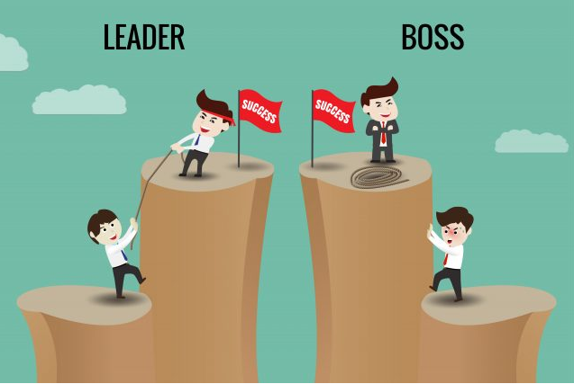Para que tengas una mejor idea, mira esta referencia al tema:

Yo te digo cómo

¿Pero cómo?

Debes cumplir con las leyes de cuidado del ambiente

*Leyes*

*Ciencia*

No digo que las leyes sean malas, las leyes nos mandan cosas a hacer por el ambiente, y la ciencia nos lo facilita con inventos útiles para saber cómo llevar a cabo esas leyes.

Ahora escribe tu respuesta, recuerda hacer que tenga un inicio, desarrollo y cierre. También puedas usar información de internet o de los cuadros que hemos respondido anteriormente.

¿Cómo ayudan las leyes de conservación ambiental y la ciencia a que los ciudadanos y autoridades den solución a los problemas ambientales?

Las leyes nos brindan normas específicas y detalladas que debemos seguir y procurar cumplir para salvaguardar el buen estado del ambiente, la ciencia…

Los ciudadanos deben… y las autoridades deben enfocarse en solucionar ese tipo de problemas y siempre estar mencionándolo para…Actualmente la ciencia nos permite aplicar diversas soluciones para cuidar el ambiente, conocidas como ‘cosas ecológicas’, como…

En conclusión…

**Paso 4**

**Finalmente, realizamos una presentación interesante de nuestro argumento en nuestra familia, remarcando lo importante que es emitir un voto informado, responsable y reflexivo, para fortalecer nuestro sistema democrático. Las conclusiones y alternativas de solución las incorporaremos en la carta abierta, producto de la experiencia de aprendizaje.** (Vamos a escribir solo una parte de la carta abierta, una parte en donde mencionemos los problemas ambientales como uno de los principales problemas que el próximo presidente del país deba dar solución o almenos fomentarla.)

…El voto responsable también ha de ser importante para buscar algún candidato que considere los problemas medioambientales y busque darles solución con ayuda de nosotros. El voto informado será aquel que haya buscado al candidato ideal que esté preocupado por su pueblo y por las zonas en donde ellos viven, en darles un buen lugar donde vivir, libre de contaminación o condiciones inhumanas. El voto será reflexivo si se ha detenido a analizar un candidato por sus actos, conociéndolo por lo que hace y no por lo que dice ser.

Es una idea de cómo podrías hacerlo xd obviamente y obligatoriamente lo debes modificar úvú

**Evaluamos nuestros avances**

|  |  |  |  |
| --- | --- | --- | --- |
| Criterios de evaluación | Lo logré | Estoy en proceso de lograrlo | ¿Qué puedo hacer para mejorar mis aprendizajes? |
| La explicación tiene un inicio desarrollo y cierre. |  |  |  |
| Relacioné los factores físicos y químicos con las condiciones de vida en mi comunidad. |  |  |  |
| Seleccioné los conceptos pertinentes para la comprensión de los factores físicos y químicos del ambiente que hemos estudiado. |  |  |  |
| Propuse una interpretación razonada sobre cómo los factores físicos y químicos intervienen en las problemáticas ambientales de nuestra comunidad o región. |  |  |  |

Ahora vamos con la siguiente actividad.

**ACTIVIDAD 4**

**Dialogamos y reflexionamos sobre los procesos electorales en el Perú (Comunicación)**

En esta actividad, vamos a realizar un conversatorio o debate sencillo en familia o con amigos, para compartir opiniones sobre las elecciones generales de 2021. Luego haremos anotaciones

**Nos organizamos en familia: ¿Qué horario será el más adecuado?, ¿por qué?**

En esta experiencia el reto será **promover** una elección informada y responsable para el fortalecimiento del sistema democrático en nuestro país.

**Asumimos el rol promotor**

Unaforma puede ser organizando un conversatorio o cualquier otra técnica de participación grupal.

**Nos informamos sobre las técnicas de participación grupal.**

**El panel.** Es realizado por un grupo de expertos que analizan los diferentes aspectos de un tema que genera controversia. Su fin es contribuir a la solución del problema tratado.

**El debate.** Dos personas o un grupo de personas exponen sus ideas en torno a un tema, sustentan sus propios argumentos y contraargumentan los puntos de vista contrarios.

**El foro.** Cuatro personas y un moderador exponen un tema que está dividido para cada participante en subtemas. No significa que solo pueden participar 4; depende de la organización y de los subtemas que se planteen.

**Phillips 6.** Es una técnica de participación de grupos mayores que se dividen en subgrupos de 6 personas, para que en 6 minutos de trabajo colectivo expresen su opinión sobre un tema.

**Mesa redonda.** 3 a 6 personas que exponen sobre un tema previamente preparado. Es dirigido por un moderador. Su objetivo es generar nuevos temas de interés a partir de aquello que ha sido propuesto.

**Conversatorio.** Es dialogo sobre un tema pactado con un objetivo específico. Según el contexto, puede ser una rueda o conferencia de prensa, una mesa redonda o un encuentro para dialogar.

(De todas las técnicas de participación grupal, considero que la más adecuada para esta ocasión es el panel, ya que es el único que no sólo busca dialogar, sino dar una solución o respuesta al problema.)

**Reflexionemos y respondamos:**

1. **¿Cuánto podría ayudar un conversatorio en el cambio de actitud de las personas?, ¿Por qué?**

- Considerando las características del conversatorio, podría ayudar mucho, porque al ser dialogado de manera que los participantes brinden consejos o sugerencias para un tema en específico y que la audiencia tome en cuenta dichos consejos en su vida diaria, hará que estas cambien de actitud.

1. **¿Cómo un diálogo mediante una técnica de participación grupal ayudará a comprender la importancia de contribuir al fortalecimiento del sistema democrático mediante el ejercicio del voto informado, responsable y reflexivo en la familia, la comunidad y el país?**

- Dialogando se llegan a acuerdos, en esta caso, dichas conclusiones y acuerdos las compartiremos con el resto del país, así podremos fomentar el voto informado, responsable y reflexivo.

**Planificamos la técnica de participación**

(Ten en cuenta esta información si harás la técnica del panel para la conversación.) **En esta parte nos corresponde responder esta pregunta:**

**¿Cómo nos organizamos? ¿Qué pasos seguimos?**

Seleccionamos primero el tema a dialogar, escogemos a los panelistas, que deben ser personas informadas sobre el tema, elegimos un moderador, definimos las reglas del panel, y escribimos las preguntas para los panelistas.

**¿Cuáles son los recursos de apoyo que necesitaremos?**

Noticias sobre novedades en cuanto a política y los sufragistas. Sean actuales o antiguos, servirán para fundamentar nuestro diálogo.

**¿Cuál es el tema principal? ¿Por qué este tema es importante?**

Promover una elección informada y responsable para el fortalecimiento del sistema democrático en nuestro país. Es importante porque es donde elegimos gran parte del futuro de nuestro país, un gobernante.

**¿Cómo vamos a estructurar las participaciones?**

Dando un tiempo límite a las respuestas de cada panelista.

**Respondemos las siguientes preguntas:**

1. **¿Cuál es la fecha y el horario adecuados?, ¿por qué?** (Esto selecciónalo tú, de acuerdo a lo que puedas realizar en casita)
2. **¿Cuántos serán los expositores participantes en el conversatorio?** (Esto también depende de ti)
3. **¿Cuántos minutos tendrá cada participante por turno de participación?** (Sugiero que no pase de 3)
4. **¿Cuál es el tema que nos convoca a dialogar y reflexionar?**

Promover una elección informada y responsable para el fortalecimiento del sistema democrático en nuestro país.

1. **Si no fuera el conversatorio, ¿cuál es la mejor técnica de participación grupal que responda a nuestro propósito?**

La que mejor responde a nuestro propósito es el panel.

1. **¿Quién será el moderador y qué función cumplirá?** (Tú escoge a un moderador y ponlo aquí)

…cumplirá la función de contar el tiempo a los participantes, iniciar y terminar el panel, evitar que los participantes se salgan de temas y mantener e respeto y calma.

1. **¿Será presencial o virtual?** (Esto también depende de tí, si lo harás con personas que ya están en tu casa o no lo están)

**Para la realización del conversatorio, sigamos estos pasos:**

1. **Anotemos el rol del moderador.**

Cumplirá la función de contar el tiempo a los participantes, iniciar y terminar el panel, evitar que los participantes se salgan de temas y mantener el respeto y calma. Además el hará las preguntas a los participantes del panel.

1. **Organicemos los equipos.**

No habrá equipos, sólo participantes que buscan llegar a una solución de un problema público, mas no debatir o defender sus ideas contrarias.

1. **Determinemos las preguntas para los expositores.**

Las preguntas podrían ser estas;

* ¿Cuál es la importancia de promover un voto informado, responsable y reflexivo?
* ¿Por qué no se cuenta con información oportuna?
* ¿Cuál es el papel de ciudadano y ciudadana para asumir responsabilidad de elector informado?
* ¿Cuáles son los diversos problemas que requieren soluciones políticas por el Gobierno que ingresa tras este proceso electoral 2021?

**Tomemos en cuenta que...**

**Observamos el video: Propuestas sobre políticas en Ciencia y Tecnología de candidatos al Congreso del Perú 2021 – 2026**

1. **¿Qué elementos identificados en el video nos ayudarán en la realización de la actividad?**

La organización de su mesa redonda de debate.

1. **¿Qué papel cumple cada uno de los participantes?**

Aporta sus ideas al grupo de diálogo, se detalla y procura hablar por él y no por los demás.

1. **¿Cómo se desarrollan los temas propuestos?**

Se turnan para hablar y no interrumpen a otros participantes.

**El desarrollo de la técnica elegida debe ser grabado en audio o video. Por esta razón, debemos preparar nuestra presentación oral, porque es la evidencia que evaluaremos con la lista de cotejo.**

(Debes redactar una presentación que harás para tu panel, por ejemplo puede ser algo así):

Buen día con todos los presentes, nuestra reunión el día de hoy es para argumentar…, y llegar a una solución colectiva para el tema que actualmente es algo preocupante; cómo Promover una elección informada y responsable para el fortalecimiento del sistema democrático en nuestro país.

Empezamos con nuestros panelistas tal tal tal, etc. Las preguntas son para… tendremos una duración de tanto y tanto. Las reglas son esto y lo otro, etc., etc.

**Desarrollo de la técnica de participación grupal**

Si nuestro papel es el de moderador, debemos tomar en cuenta lo siguiente:

Cumplirás la función de contar el tiempo a los participantes, iniciar y terminar el panel, evitar que los participantes se salgan de temas y mantener el respeto y calma. Además harás las preguntas a los participantes del panel.

Si nuestro papel, es como expositor, debemos tomar en cuenta lo siguiente:

Revisemos diversas fuentes para el manejo de la información durante nuestra intervención. Cuando tengamos argumentos contrarios a alguien, lo debemos debatir con respeto y serenidad, no sólo cuestionar al otro, sino contrargumentarlo con fundamentos y pruebas, por ejemplo:

No decir ¿Y qué piensas hacer sí pasa esto? Sino: Consideremos a eso que hay personas que hacen esto… ¿qué pasaría en ese caso?

Anotar las ideas que han llegado a ser acordadas entre todos como una posible solución, para finalmente escoger la mejor de ellas, o formas una nueva y mejorada en base a todas las recopiladas.

Ahora debes hacer en casa el debate en panel, sólo reúnete con las personas que puedas y háganse las preguntas y busquen una respuesta al reto de **cómo Promover una elección informada y responsable** para el fortalecimiento del sistema democrático **en nuestro país.**

Si llegan a dar respuesta a esa pregunta principal, anótalo en tu cuadernito, finalmente pasamos a la autoevaluación.

**Evaluamos nuestros avances**

|  |  |  |  |
| --- | --- | --- | --- |
| Criterios de evaluación | Lo logré | Estoy en proceso de lograrlo | ¿Qué puedo hacer para mejorar mis aprendizajes? |
| Expliqué el propósito comunicativo según la técnica de participación grupal elegida y las temáticas abordadas. |  |  |  |
| Desarrollé mis argumentos de manera clara y comprensible, apoyando mis puntos de vista en información obtenida de diversas fuentes. |  |  |  |
| Presenté mis ideas de manera coherente y lógica, iniciando con una idea general y desarrollando ideas secundarias. |  |  |  |
| Respondí de manera coherente las preguntas formuladas por mis interlocutores y el moderador. |  |  |  |
| Ajusté el volumen, entonación y ritmo de mi voz, que facilitaron la claridad y agilidad de los mensajes que transmití. Empleé gestos y movimientos corporales que enfatizaron lo que dije. |  |  |  |

Ahora vamos con la siguiente actividad.

**ACTIVIDAD 5**

**Leemos y aprendemos sobre la carta abierta para nuestra evidencia** **(Comunicación)**

En esta actividad, leeremos, interpretaremos y reflexionaremos sobre las cartas abiertas.

**Exploramos información**

1. Recuerda todo lo que has aprendido en la actividad anterior que te vaya a ser útil al momento de escribir tu carta abierta.
2. Toma en cuenta esta estructura de la carta abierta: Es la misma que por ejemplo el artículo de opinión, lleva un título, tu nombre como autor al inicio, una introducción, un desarrollo y conclusión final, y al último renglón va tu correo opcionalmente.

**Contrastamos información**

Una carta es un texto en el cual el **remitente** (quien escribe la carta) puede dirigirse a una persona, pero con la intención de lograr el mayor número posible de lectores. El sentido o propósito de la carta abierta es dar a conocer una situación de interés para toda la población. La carta abierta aborda un tema o problema de actualidad que busca conectar con la opinión pública.

**Reflexionamos y respondemos**

**¿Cuál es el propósito comunicativo de la carta abierta?** (Esto se responde solo en el texto de arriba, escribe tu respuesta a tu manera según lo que hayas entendido uwu)

**-**

**¿Qué función cumple en el abordaje de un problema de interés general?** (Esto también está arribita)

-

**Complementamos la información**

Ahora, leamos un ejemplo de carta abierta: “Carta abierta por la democracia electoral’’, escrita por Carlos Oliveira Valverde, estudiante de Derecho de la Universidad de Costa Rica. Con esta lectura nos familiarizaremos con el tipo de lenguaje, la organización de ideas y los argumentos que plantea el autor en la carta abierta.

(La lectura es muy muy larga así que te diré lo más importante de esa lectura: Está escrita con lenguaje formal, tiene un inicio, desarrollo y conclusión. Lleva un título que empieza con ‘’Carta abierta por...’’, tiene un subtítulo donde figura el nombre del autor y su ocupación como estudiante. Al final, su firma es su correo electrónico. Por ahora responderé las preguntas que hablan directamente de la carta.)

**A partir de la lectura, respondemos las siguientes preguntas:**

1. **¿Cuál es tema de la carta abierta?**

La democracia electoral.

1. **¿Qué problema aborda?**

La falta de candidatos que propongan trabajar por el lado social y económico, y no sólo por alguno de ellos dos.

1. **¿Cuál es la tesis o postura que plantea el autor?**

Asegura que el verdadero enemigo de la democracia electoral costarricense es la separación de lo social y lo económico.

1. **¿Cuáles son los argumentos más convincentes que responden al motivo de la carta?**

“En el mundo globalizado actual, las estrategias políticas requieren de la búsqueda de balances, reflexiones, estudios, conciencias, diálogos y conciliaciones, que ante todo respeten los derechos humanos de las personas.” “Quien se postule al puesto presidencial sepa reunir los mejores acuerdos de los dos mundos (de lo social y lo económico) y no se dividan los partidos políticos entre quienes apoyan lo social y quienes buscan fortalecer la economía.”

1. **Según el texto, ¿por qué es importante mantener la unidad de lo social y económico de un país?**

Porque ambos son grandemente valiosos, no se puede avanzar tirando de un solo lado y no del otro, como mencionó: El verdadero desarrollo del país no se limita a la economía ni a la productividad.

1. **¿Cuál es la tesis que el autor reitera con otras palabras a las expuestas inicialmente?**

El “monstruo enemigo” sigue invisible en la conciencia de las personas electoras, pero sobre todo en la actividad política del país.

1. **¿Qué tipo de lenguaje utiliza el autor?**

Un lenguaje estrictamente formal.

1. **¿Qué elementos del ejemplo de la carta abierta pueden ser tomados para nuestra estructuración posterior?**

Su lenguaje, su estructura y su organización.

1. **¿Los argumentos presentados por el autor cumplen con el propósito del texto? Explicamos y fundamentamos.**

Sí, porque menciona en todo momento el problema principal en la democracia electoral, e inclusive propone una superficial solución.

**Planteamos nuestras primeras ideas sobre la carta abierta a partir de las siguientes preguntas:**

(Como todos debemos hacer el mismo tema en la carta, estas respuestas habrían de ser las mismas, pero para que puedas organizarte bien., por favor lee esto y tómalo en cuenta, según esta información escribirás la carta abierta en las próximas actividades.)

1. **¿Cuál será el propósito comunicativo de nuestra carta abierta?**

Comunicar la importancia de promover un voto informado, responsable y reflexivo en 2021.

1. **¿Cómo será la estructura?**

Iniciará con el inicio, continuará redactándose en el desarrollo y culminará en la conclusión.

1. **¿Cuál es el problema que abordaremos?**

La desinformación, la irresponsabilidad, despreocupación al momento de votar y planificar hacerlo.

1. **¿Cuál será el tema general que abordaremos?**

La importancia de promover un voto informado, responsable y reflexivo en el contexto de los procesos electorales de 2021.

1. **¿Cuáles serán las ideas secundarias?**

Los temas de falta de medios de comunicación en algunos lugares.

1. **¿A quiénes estará dirigido?**

A todos los peruanos.

**Evaluamos nuestros avances**

Es momento de autoevaluarnos a partir de nuestros avances y lo que requerimos mejorar. Coloca una "X" de acuerdo a lo que consideres. Luego, escribe las acciones que tomarás para mejorar tus aprendizajes.

|  |  |  |  |
| --- | --- | --- | --- |
| Criterios de evaluación | Lo logré | Estoy en proceso de lograrlo | ¿Qué puedo hacer para mejorar mis aprendizajes? |
| Identifiqué la información relevante y complementaria de los textos que leí discriminando lo irrelevante. |  |  |  |
| Inferí e interpreté el tema, estructura, uso del lenguaje, del vocabulario, el destinatario, la tesis y los argumentos de una carta abierta que leí. |  |  |  |
| Reflexioné y opiné en torno a los elementos utilizados, estructura y validez de los argumentos presentados, y sobre la organización de las ideas en los párrafos. |  |  |  |

Con esto ya habríamos terminado con las actividades de la semana en este ‘multicurso’. La próxima semana trabajaremos 5 actividades más, y la más próxima solo trabajaremos 4. Así hasta que la página web de Aprendo en Casa se actualice y envíe más tareas o cambie de organización de los cursos, en fin, espero esta guía te haya conseguido ayudar, suerte en todo y nos vemos la próxima semana uwu.

Bela Konrad